# 安居客房子信息采集

安居客采集上海 : 长宁 杨浦 徐汇 静安 普陀 五个区的房子信息

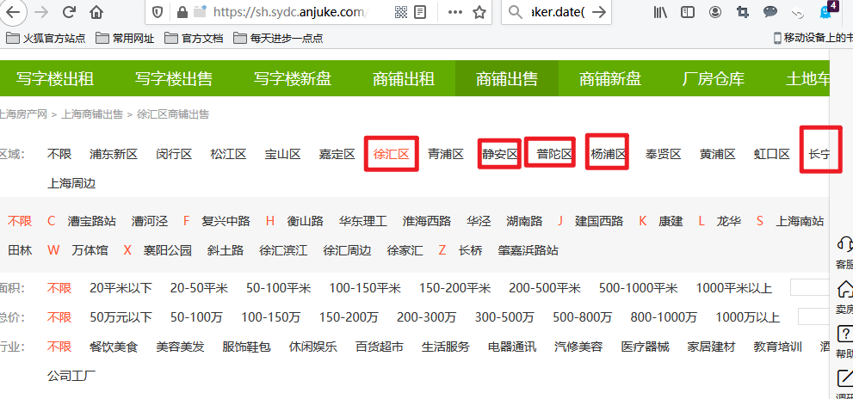

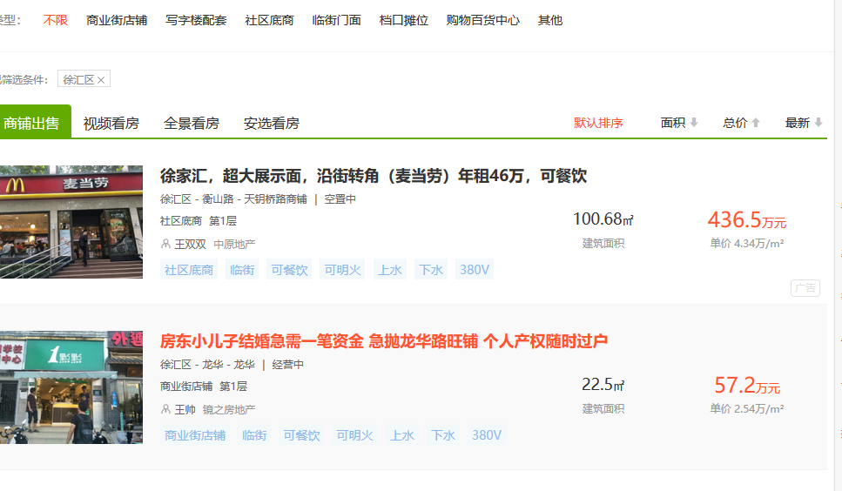

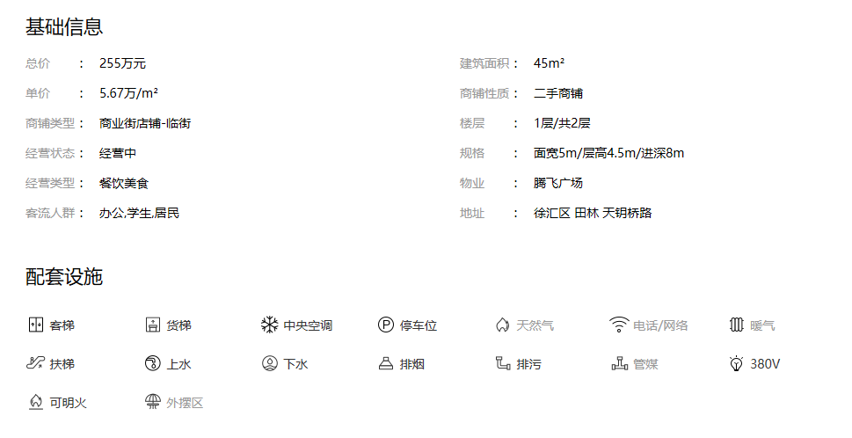

安居客商铺出售的，上面是需要的信息，地铁的要站点，线路 距离，购物要距离就可以